Казённое образовательное учреждение дополнительного образования детей «Центр детского творчества»

МАСТЕР-КЛАСС
«По страницам сказок»

«АЛЕНЬКИЙ ЦВЕТОЧЕК»

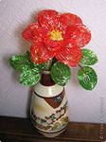
Мастерская «Волшебные бисеринки»
Педагог: Рарич Светлана Витальевна
г.Тара-2013г
Тема занятия: изготовление цветка из бисера круговым плетением на проволоке.

Цель занятия – закрепить навыки работы способом кругового плетения на проволоке, расширить знания обучающихся о цветах.

Задачи:
- Формирование у обучающихся эстетического вкуса, аккуратности, обеспечение связи знаний, умений, навыков с жизнью.
- Развитие наблюдательности, внимания, мелкой моторики обучающихся.
- Воспитывать экологическое мировоззрение.

Оборудование: презентация, проектор, экран, схемы плетения цветка, бисер красного, зелёного, золотого цветов, ёмкости под бисер,салфетки, проволока, проволока для стебля, нитки ирис зелёного цвета, клей ПВА, ножницы.

Ход мастер-класса:
Организационный этап. (5 мин)

Проверка присутствующих, подготовки к занятию, опрос «чего ожидаете от занятия».
Введение в практическую часть. (7 мин)

Ребята, сегодня на занятии мы с вами будем путешествовать по сказке С.Т.Аксакова «Аленький цветочек». Давайте, вспомним, что попросила привезти батюшку младшая дочь? Правильно, аленький цветочек. Как вы представляете его, каким цветом он был, как можно создать такой цветок из бисера?
А какие цветы вы знаете? (ответ детей )
Практическая часть (10 мин)
-Давайте посмотрим презентацию «Аленький цветочек».
У вас на столе находится пакет со схемами и материалами для работы.
Откройте пакеты, достаньте всё необходимое для работы, работу начинаем с повторения ТБ при работе с ножницами и бисером.
Для работы с бисером не требуется сложных инструментов и приспособлений, но то небольшое их количество, которое используется, должно быть удобным для работы с бисером. Поговорка гласит: «Хороший инструмент – половина работы».
Цветок обычно состоит из 5 лепестков, тычинок или сердцевидки цветка, стебля и 2-3 листьев. Его можно выполнить из однотонного бисера, как правило, красного цвета. Зеленые бисерины используются для плетения нижней части лепестка. Для плетения цветка берется проволока. Каждый из элементов цветка плетётся на отдельной проволоке. Посмотрите внимательно на схемы. С таким видом плетения мы уже сталкивались. Кто может напомнить как его правильно делать? Какое правило вы знаете? (ответы обучающихся). Для работы нам пригодятся ножницы чтоб отрезать проволоку, как нужно с ними работать?
Теперь вы можете приступить к работе, а я вам буду помогать.

Схема №1. 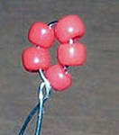
Схема №2. 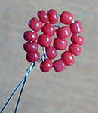
Схема №3. 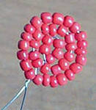

-Устали? Давайте проведём небольшую разминку.

На лугу растут цветы

Небывалой красоты. (Потягивания — руки в стороны.)

К солнцу тянутся цветы.

С ними потянись и ты. (Потягивания — руки вверх.)

Ветер дует иногда,

Только это не беда. (Дети машут руками, изображая ветер.)

Наклоняются цветочки, (Наклоны головой)

Опускают лепесточки. (Руки вниз.)

А потом опять встают (Руки вверх)

И по-прежнему цветут.

Схема №4 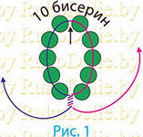
Схема №5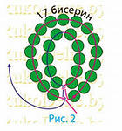

При завершении работы кончики проволоки не отрезаются. Они пригодятся для сборки цветка. Сборка готового цветка: чашечку цветка соединяют со стеблем, листья прикручивают к самому основанию стебелька. Готовый стебель оборачивают нитками ирис зеленого цвета. Аленький цветок готов.
Подведение итогов( 2 мин)

• Что нового вы сегодня узнали?

• Что было для вас наиболее трудно или наоборот очень легко?

• Проверьте оправдались ли ваши ожидания от занятия?

Домашнее задание: прочитать сказку «Аленький цветочек».

